LET’S PRACTICE!
ENGLISH 1° GRADE

Name: _______________________________________________ Class: _____
COLORS!
¡VEAMOS UN VIDEO!: https://www.youtube.com/watch?v=c6BVOQfgMP8

- Pinta cada crayón según el color:
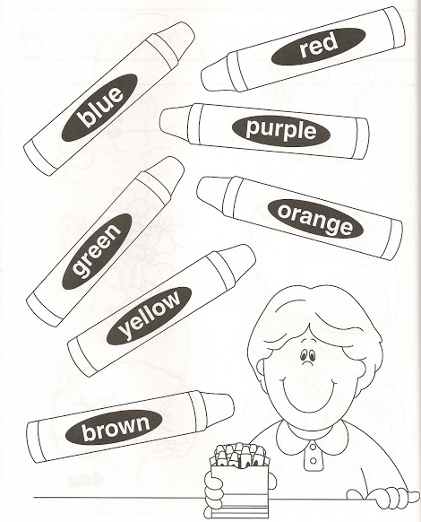

ANIMALS!
¡VEAMOS UN VIDEO!: https://www.youtube.com/watch?v=v5aVK0APPkU

- Lee el nombre de cada animal y después píntalo:

- Une con una línea el nombre de cada animal con su dibujo y después píntalos:

NUMBERS!
NUMBERS!
¡VEAMOS UNOS VIDEOS!: https://www.youtube.com/watch?v=IfUEmWGGxmw
https://www.youtube.com/watch?v=DR-cfDsHCGA

- Escribe los nombres de los números y píntalos:

